TỔNG CỤC THUẾ

HƯỚNG DẪN SỬ DỤNG WEBSITE ICANHAN
HỖ TRỢ QUYẾT TOÁN THUẾ TNCN
(Dành cho tổ chức, cá nhân chi trả thu nhập)
*****

Hà Nội, tháng 1 năm 2018

1. Giới thiệu 3
2. Nội dung 3
3.1 Đăng nhập hệ thống 4
3.2 Quyết toán thuế 7
3.2.1 Chức năng “Kê khai trực tuyến” 7
(Tại các ứng dụng hỗ trợ kê khai thuế đã có hướng dẫn kê khai chi tiết các chỉ tiêu trên tờ khai, khi kê khai trên ứng dụng hỗ trợ kê khai, người nộp thuế sử dụng phím F1 để xem chi tiết thông tin về các chỉ tiêu kê khai) 10
3.2.2. Chức năng “Gửi file quyết toán thuế” 10
3.2.3. Chức năng “Tra cứu tờ khai” 12
3.3. Đăng ký thuế 14
3.3.1. Chức năng “Kê khai trực tuyến” 14
3.3.2. Chức năng “Gửi tờ khai đăng ký thuế” 17
3.3.3. Chức năng “Tra cứu tờ khai đăng ký thuế” 18
3.3 Đăng ký người phụ thuộc 19
3.3.1 Chức năng “Kê khai trực tuyến” 19
3.3.2 Chức năng “Gửi tờ khai người phụ thuộc” 22
3.3.3. Chức năng “Tra cứu tờ khai” 23
4. Phụ lục 25

1. Giới thiệu
Mục đích
Mục đích của tài liệu hướng dẫn sử dụng này là mô tả từng bước các “Tổ chức, cá nhân chi trả thu nhập” sử dụng website để có thể gửi file quyết toán thuế thu nhập cá nhân (QTT TNCN), đăng ký thuế cho cá nhân có thu nhập từ tiền lương tiền công, đăng ký cấp mã người phụ thuộc
Đối tượng sử dụng
Tài liệu này được xây dựng dành cho “Tổ chức, cá nhân chi trả thu nhập”

2. Nội dung
Hồ sơ quyết toán
Căn cứ vào các loại thu nhập trả cho NNT, tổ chức, cá nhân chi trả thu nhập gửi cho Cơ quan thuế (CQT) hồ sơ QTT TNCN gồm file dữ liệu kết xuất từ ứng dụng hỗ trợ kê khai (HTKK) hoặc các phần mềm hỗ trợ QTT khác và bản in hồ sơ tương ứng như sau:
- Tờ khai quyết toán 05/KK-TNCN dành cho tổ chức, cá nhân trả thu nhập chịu thuế từ tiền công, tiền lương cho cá nhân (Thông tư số 156/2013/TT-BTC).
- Tờ khai quyết toán 05/QTT-TNCN dành cho tổ chức, cá nhân trả thu nhập chịu thuế từ tiền lương, tiền công cho cá nhân (Thông tư số 92/2015/TT-BTC).
- Danh sách cá nhân nhận thu nhập 05/DS-TNCN dành cho tổ chức, cá nhân trả thu nhập giải thể, chấm dứt hoạt động có phát sinh trả thu nhập nhưng không phát sinh khấu trừ thuế thu nhập cá nhân (Thông tư số 92/2015/TT-BTC)
- Bảng tổng hợp thông tin cấp mã người phụ thuộc 02TH
- Bảng tổng hợp thông tin đăng ký thuế cho cá nhân có thu nhập từ tiền lương, tiền công 05-ĐK-TCT
Hình thức gửi
- Đối với file dữ liệu QTT TNCN:
+ Kê khai trực tuyến và nộp tờ khai trên hệ thống;
+ File dữ liệu kết xuất từ ứng dụng hỗ trợ kê khai (HTKK):
* Gửi trực tiếp: Cơ quan chi trả (CQCT) copy file dữ liệu vào thiết bị lưu trữ và mang đến CQT (Bộ phận một cửa tiếp nhận).
* Gửi qua đường truyền Internet: CQCT không phải đến CQT mà dùng máy tính có kết nối với Internet để truyền file đến CQT. (Xem hướng dẫn dưới đây)
+ Đối với bản in hồ sơ Quyết toán thuế TNCN tương ứng với file dữ liệu:
* Gửi trực tiếp: CQCT in tờ khai QTT TNCN, ký, đóng dấu xác nhận của đơn vị rồi mang đến Bộ phận một cửa của CQT.
* Gửi qua bưu điện (hoặc dịch vụ chuyển phát bưu chính): CQCT in tờ khai QTT TNCN, ký, đóng dấu xác nhận của đơn vị rồi gửi qua bưu điện.
Lưu ý:
- Dữ liệu dạng file và giấy sẽ được CQT kiểm tra đối chiếu trước khi chấp nhận hồ sơ QTT TNCN.
- CQT chỉ thực hiện kiểm tra đối chiếu dữ liệu của CQCT khi nhận đủ File và Bản in hồ sơ QTT TNCN tương ứng.
- Nếu hệ thống của CQT không đọc được file dữ liệu, bộ phận tiếp nhận phối hợp với bộ phận tin học kiểm tra lỗi, và hướng dẫn người nộp thuế để khai lại file dữ liệu phù hợp.
- Nếu có sai khác giữa file dữ liệu và bản giấy, bộ phận một cửa tại CQT trả lại hồ sơ để NNT kiểm tra, đối chiếu, hoàn thiện hồ sơ cho phù hợp.
3. Hướng dẫn gửi file quyết toán qua Internet

3.1 Đăng nhập hệ thống
Bước 1: Truy cập website http://thuedientu.gdt.gov.vn, hệ thống hiển thị màn hình
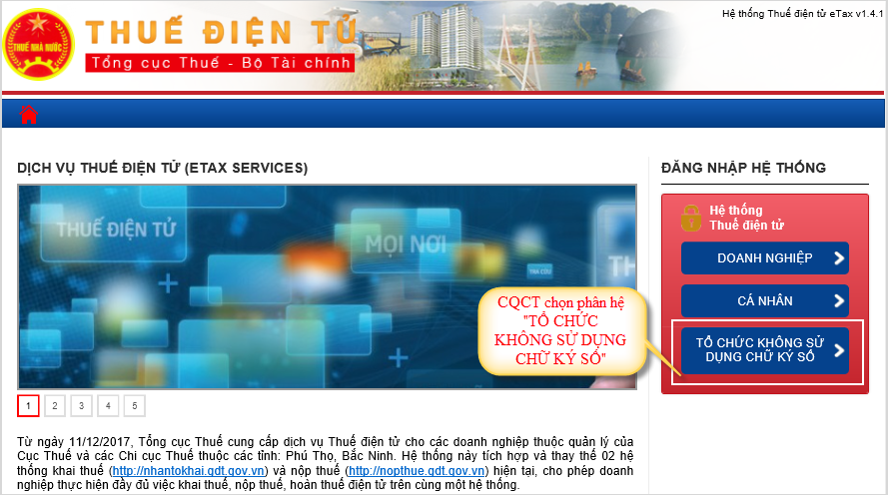
Bước 2: NSD chọn <Doanh nghiệp, tổ chức không sử dụng chứng thư số>, hệ thống hiển thị màn hình:
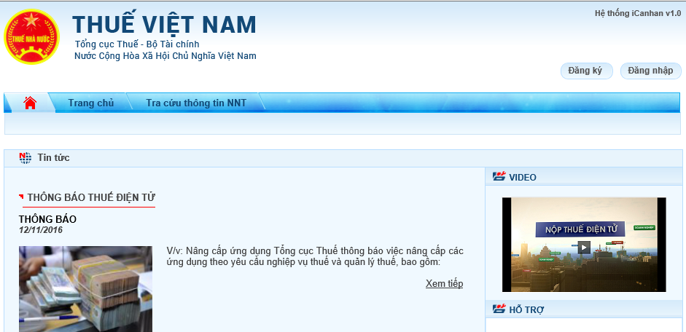
Bước 3: NSD chọn <Đăng nhập>, để thực hiện đăng nhập vào hệ thống
Màn hình nhập mã kiểm tra xuất hiện, NSD nhập mã số thuế và mã kiểm tra, rồi ấn “Tiếp tục”
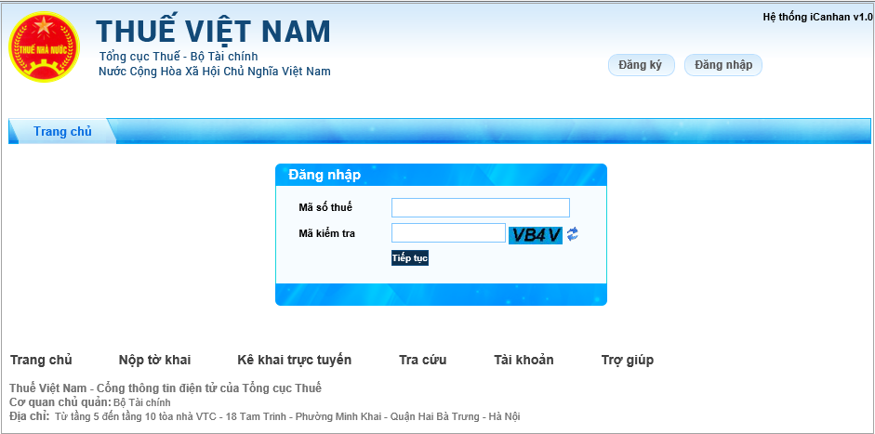
Nếu doanh nghiệp đã đăng ký kê khai trên ihtkk hoặc etax, hệ thống sẽ cảnh báo lỗi như sau:
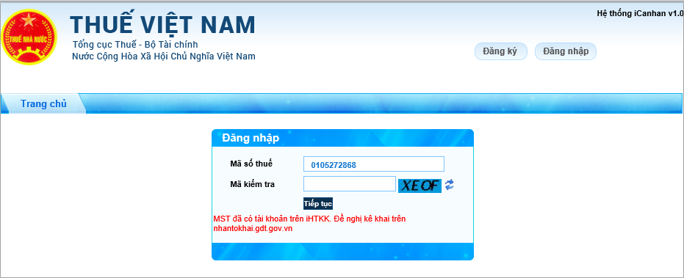
Nếu doanh nghiệp chưa đăng ký kê khai trên ihtkk hoặc etax, thì màn hình nhập thông tin CQCT xuất hiện như sau:
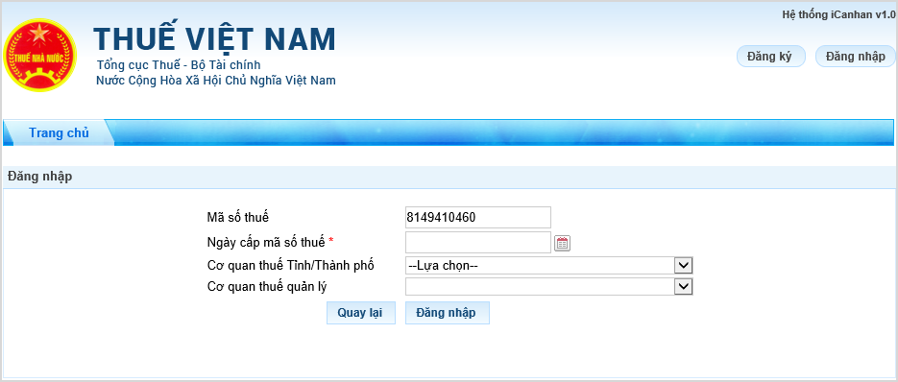
Bước 4: Nhập đầy đủ các thông tin trên màn hình
      - Mã số thuế: Hệ thống tự động hiển thị
      - Ngày cấp mã số thuế (*): Ngày CQT cấp MST cho cơ quan chi trả. Ngày này được in trong Thông báo mã số thuế của CQCT.
      - Cơ quan thuế Tỉnh/Thành phố: Chọn Cục thuế cấp Tỉnh/Thành phố của CQT quản lý CQCT. Ví dụ nếu CQT quản lý của CQCT là Cục thuế tỉnh Quảng Ninh thì chọn Cục thuế Tỉnh Quảng Ninh
      - Cơ quan thuế quản lý (*): Chọn CQT quản lý (Cục thuế hoặc chi cục thuế quản lý CQCT)
Sau khi nhập đầy đủ thông tin, NSD nhấn nút “Đăng nhập” để đăng nhập vào hệ thống và thực hiện gửi file QTT.
Lưu ý: Nếu một trong các dữ liệu trong màn hình đăng nhập không chính xác, NSD không thể truy cập vào chức năng “Quyết toán thuế/ Người phụ thuộc/ Đăng ký thuế” có trên hệ thống.
Màn hình đăng nhập thành công của CQCT như sau:

3.2 Quyết toán thuế

3.2.1 Chức năng “Kê khai trực tuyến”
Bước 1: Chọn chức năng “Quyết toán thuế” chọn tiếp “Kê khai trực tuyến”.
Hệ thống hiển thị màn hình chọn thông tin tờ khai
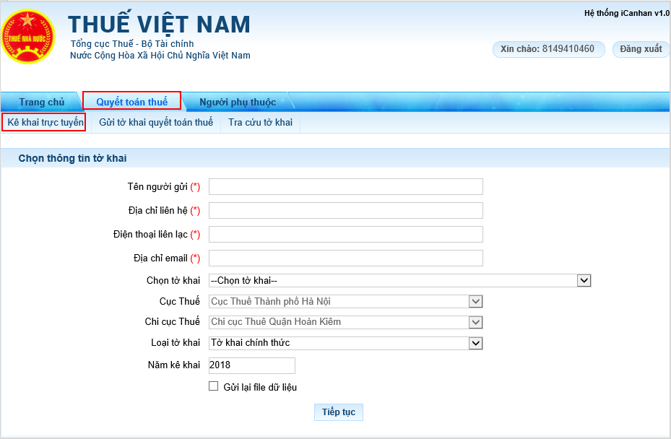
Bước 2: NSD nhập đầy đủ các thông tin trên màn hình:
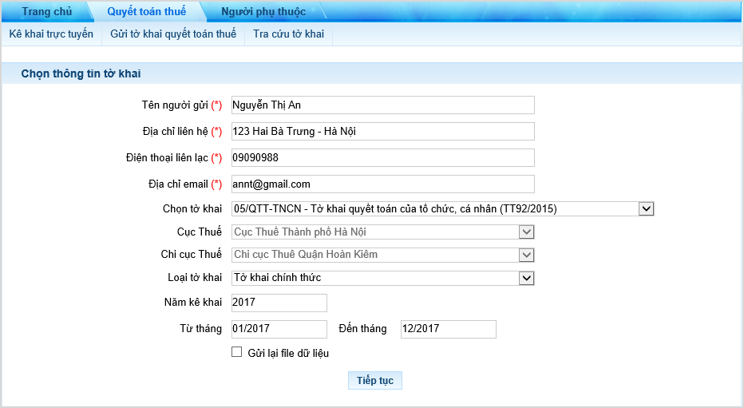
- Tên người gửi (*): Nhập tên người thực hiện gửi file
- Địa chỉ liên hệ (*): Nhập địa chỉ liên hệ để CQT liên hệ khi cần thiết: Số nhà, đường phố/ phường, xã/ Quận, huyện/ Thành phố
- Điện thoại liên lạc (*): Nhập số điện thoại liên lạc để CQT liên hệ khi cần thiết.
- Địa chỉ Email (*): Nhập địa chỉ Email để CQT liên hệ khi cần thiết. Lưu ý có 1 ký tự @. Ví dụ: abc@gmail.com
- Chọn loại tờ khai: Bắt buộc chọn loại tờ khai NSD sẽ gửi.
- 05/KK-TNCN: Tờ khai QTT dành cho tổ chức, cá nhân trả thu nhập chịu thuế từ tiền lương, tiền công cho cá nhân (Thông tư số 156/2013/TT-BTC)
- 05/QTT-TNCN: Tờ khai QTT dành cho tổ chức, cá nhân trả thu nhập chịu thuế từ tiền lương, tiền công cho cá nhân (Thông tư số 92/2015/TT-BTC).
- 05/DS-TNCN: Danh sách cá nhân nhận thu nhập dành cho tổ chức, cá nhân trả thu nhập giải thể, chấm dứt hoạt động có phát sinh trả thu nhập nhưng không phát sinh khấu trừ thuế TNCN (Thông tư số 92/2015/TT-BTC)
- Cục thuế: Hệ thống tự động hiển thị, không cho sửa
- Chi cục thuế: Hệ thống tự động hiển thị, không cho sửa
- Loại tờ khai: NSD chọn loại tờ khai Chính thức hoặc Bổ sung (nếu có)
- Năm kê khai: NSD nhập năm kê khai của kỳ QTT
- Từ tháng … Đến tháng: Hệ thống tự động hiển thị từ tháng – đến tháng, có thể sửa lại.
- Gửi lại file dữ liệu:
- Nếu trong hệ thống đã tồn tại file và file có trạng thái “Chưa phê duyệt” thì được thực hiện ghi đè lên file cũ, trạng thái file mới gửi là “Chưa phê duyệt”
- Nếu trong hệ thống đã tồn tại file và file có trạng thái khác “Chưa phê duyệt” thì hệ thống sẽ kiểm tra lần nộp trên tờ khai:
    - Nếu tờ khai là chính thức:
      - Trước hạn nộp: Cho phép gửi tờ khai chính thức nhiều lần, tờ khai mới có trạng thái là “Chưa phê duyệt”, các file đã tồn tại thì có trạng thái là “Đã gửi lại file”
      - Sau hạn nộp: Cảnh báo: “Đã hết hạn nộp tờ khai chính thức, đề nghị nộp tờ khai bổ sung”
    - Nếu là tờ khai bổ sung:
      - Đưa ra cảnh báo: “Tờ khai đã tồn tại trong hệ thống, đề nghị nâng lần bổ sung và gửi lại”
Bước 3: Ấn nút “Tiếp tục” để xuất hiện màn hình nhập dữ liệu tờ khai như sau:
NSD thực hiện kê khai chi tiết tờ khai
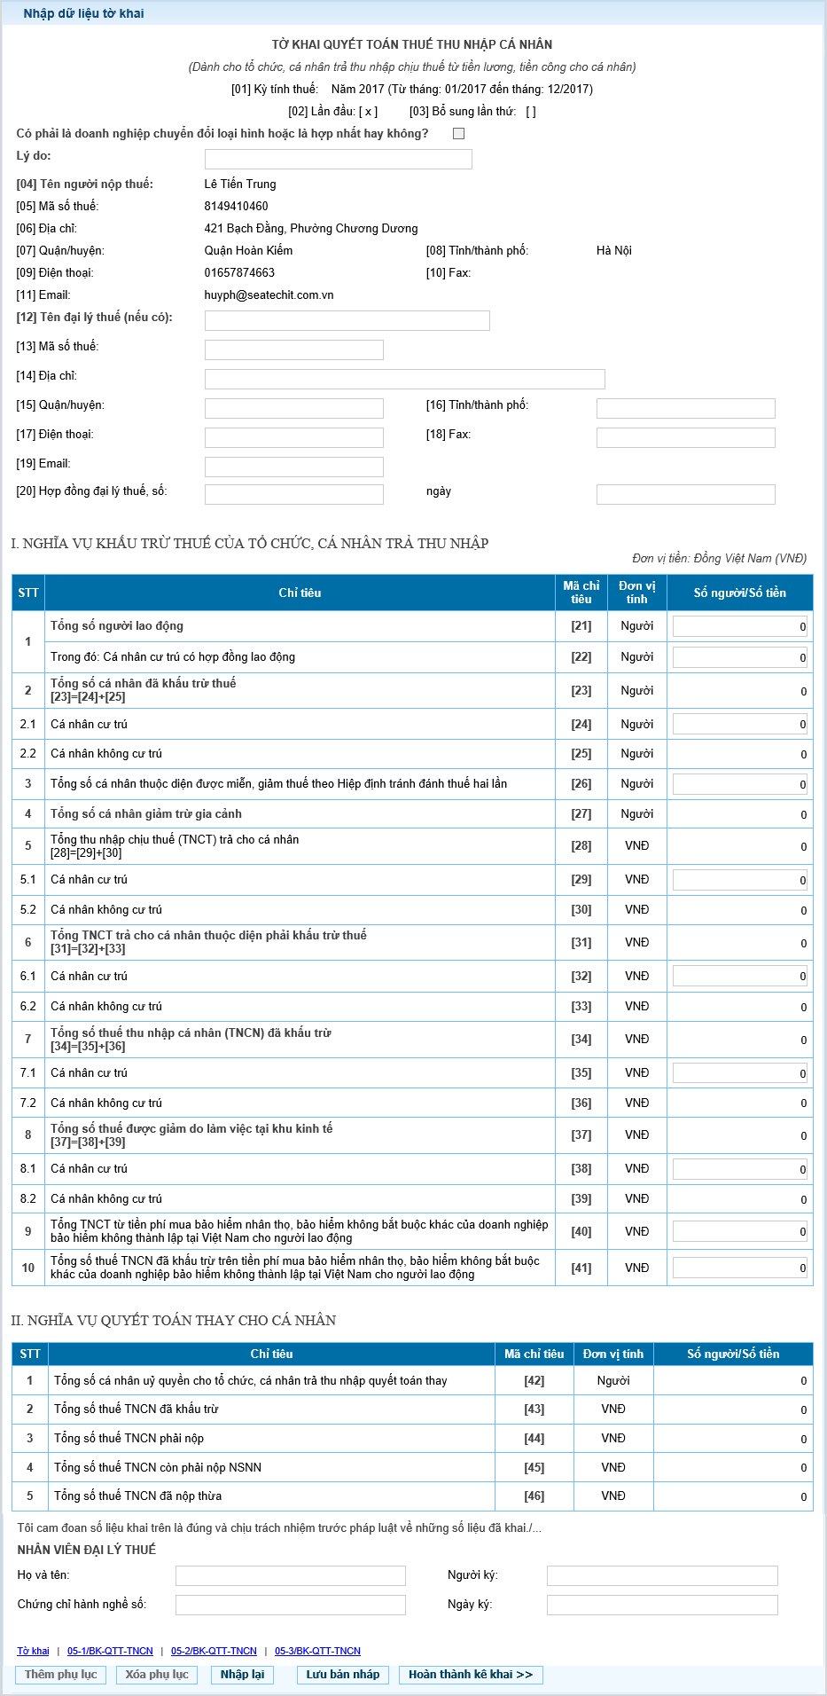
Bước 4: NSD chọn “Hoàn thành kê khai” chuyển sang màn hình hoàn thành kê khai
NSD có thể thực hiện Lưu bản nháp/Nhập lại tại màn hình hoàn thành kê khai
- Lưu bản nháp: hệ thống sẽ lưu lại các dữ liệu đã kê khai
- Nhập lại: xóa toàn bộ dữ liệu đang nhập
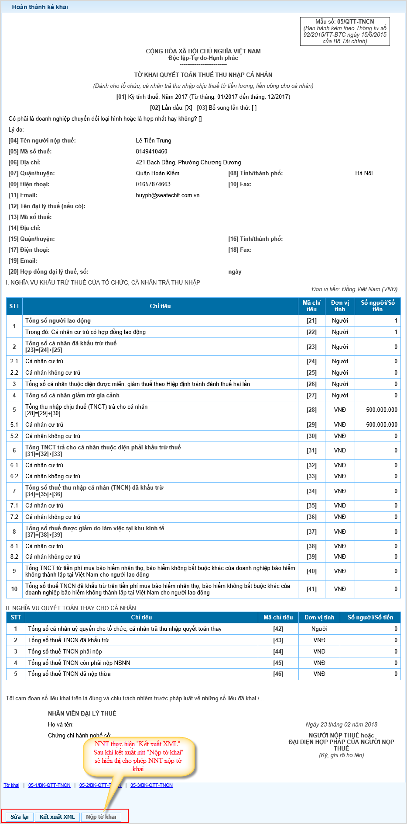
Bước 5: NSD thực hiện “Kết xuất XML” sau khi lưu file dưới dạng xml về máy trạm, nút “Nộp tờ khai” sẽ hiển thị.
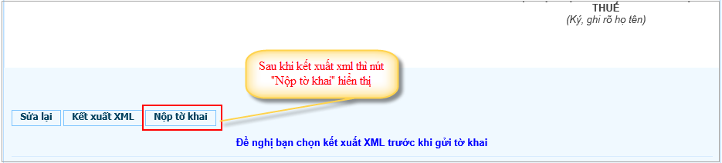
NSD có thể thay đổi dữ liệu kê khai bằng cách ấn nút “Sửa lại”: Quay lại màn hình nhập tờ khai
Bước 6: Chọn nút “Nộp tờ khai” màn hình xác thực nộp tờ khai hiển thị.
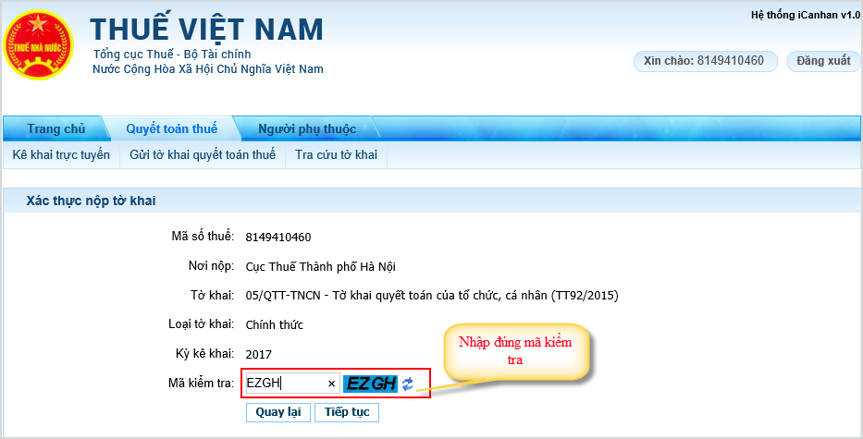
Bước 7: Ấn nút “Tiếp tục” màn hình “Nộp tờ khai thành công” xuất hiện, NSD đã hoàn tất việc gửi tờ khai quyết toán thuế tới CQT:
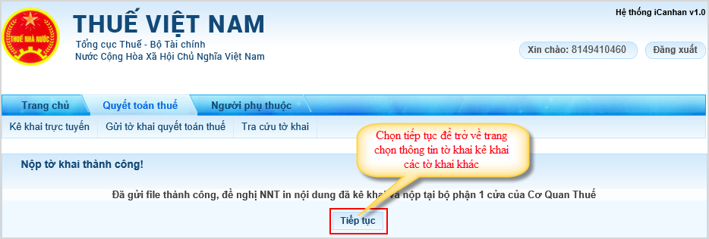
Bước 8: Thực hiện in tờ khai đã kết xuất xml
Truy cập trang http://www.gdt.gov.vn tải phần mềm đọc file xml iTaxViewer. Sau khi cài đặt phần mềm iTaxViewer NSD mở file xml để in tờ khai quyết toán thuế.
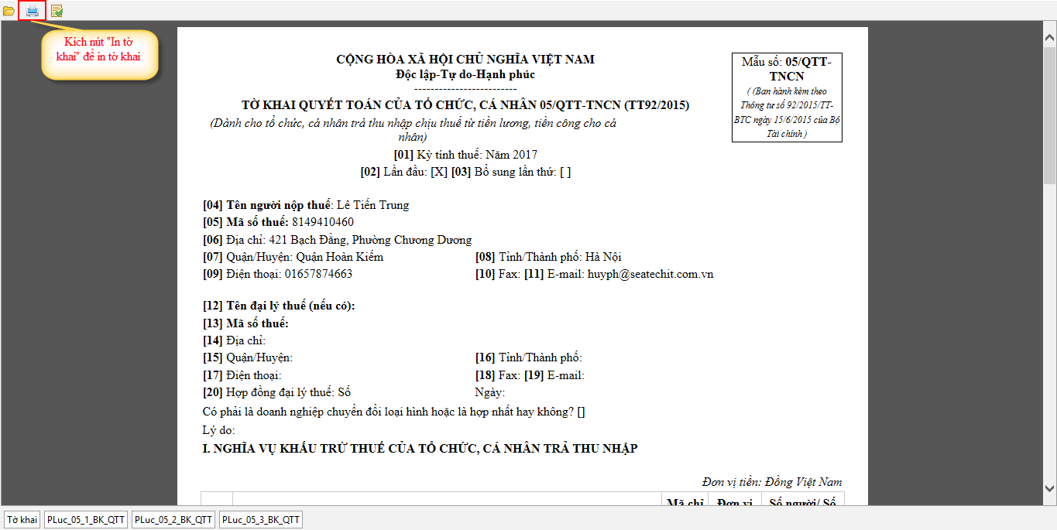

(Tại các ứng dụng hỗ trợ kê khai thuế đã có hướng dẫn kê khai chi tiết các chỉ tiêu trên tờ khai, khi kê khai trên ứng dụng hỗ trợ kê khai, người nộp thuế sử dụng phím F1 để xem chi tiết thông tin về các chỉ tiêu kê khai)

3.2.2. Chức năng “Gửi file quyết toán thuế”
Bước 1: Chọn chức năng “Quyết toán thuế” Chọn tiếp “Gửi tờ khai quyết toán thuế”
Hệ thống hiển thị màn hình tải tờ khai QTT
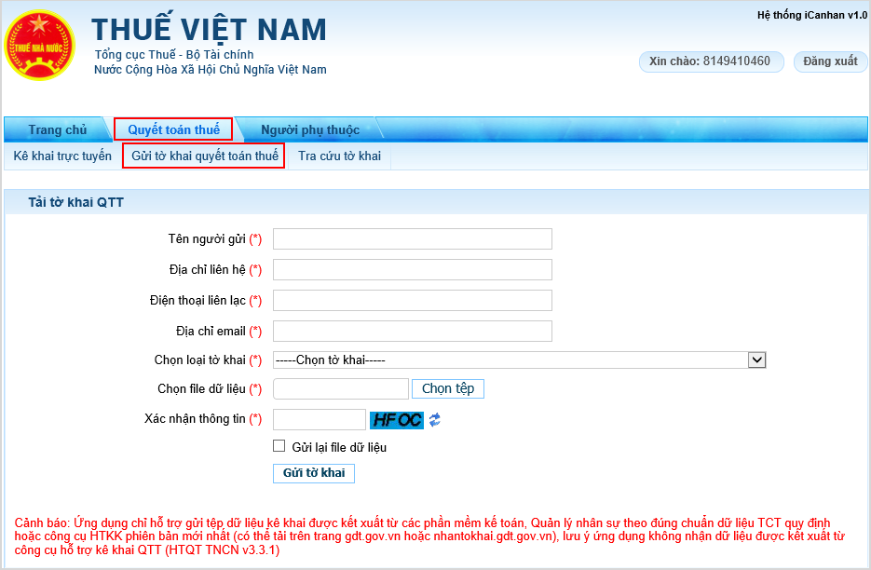
Bước 2: NSD nhập đầy đủ các thông tin trên màn hình:
- Tên người gửi (*): Nhập tên người thực hiện gửi file.
- Địa chỉ liên hệ (*): Nhập địa chỉ liên hệ để CQT liên hệ khi cần thiết: Số nhà, đường phố/ phường, xã/ Quận, huyện/ Thành phố.
- Điện thoại liên lạc (*): Nhập số điện thoại liên lạc để CQT liên hệ khi cần thiết.
- Địa chỉ Email (*): Nhập địa chỉ Email để CQT liên hệ khi cần thiết. Lưu ý có 1 ký tự @. Ví dụ: abc@gmail.com
- Chọn loại tờ khai (*): Bắt buộc chọn loại tờ khai NSD sẽ gửi.
- 05/KK-TNCN: Tờ khai quyết toán dành cho tổ chức, cá nhân trả thu nhập chịu thuế từ tiền lương, tiền công cho cá nhân (Thông tư số 156/2013/TT-BTC)
- 05/QTT-TNCN: Tờ khai quyết toán dành cho tổ chức, cá nhân trả thu nhập chịu thuế từ tiền lương, tiền công cho cá nhân (Thông tư số 92/2015/TT-BTC).
- 05/DS-TNCN: Danh sách cá nhân nhận thu nhập dành cho tổ chức, cá nhân trả thu nhập giải thể, chấm dứt hoạt động có phát sinh trả thu nhập nhưng không phát sinh khấu trừ thuế thu nhập cá nhân (Thông tư số 92/2015/TT-BTC)
- Chọn file dữ liệu (*): ấn nút “Chọn tệp”/ tìm đến file dữ liệu cần gửi/ Chọn file cần gửi, kích chuột trái vào file đã chọn, chọn “open”
- Xác nhận thông tin (*): Nhập chính xác các ký tự giống ô bên cạnh
- Gửi lại file dữ liệu:
- Nếu trong hệ thống đã tồn tại file và file có trạng thái “Chưa phê duyệt” thì được thực hiện ghi đè lên file cũ, trạng thái file mới gửi là “Chưa phê duyệt”
- Nếu trong hệ thống đã tồn tại file và file có trạng thái khác “Chưa phê duyệt” thì hệ thống sẽ kiểm tra lần nộp trên tờ khai:
    - Nếu tờ khai là chính thức:
      - Trước hạn nộp: Cho phép gửi tờ khai chính thức nhiều lần, tờ khai mới có trạng thái là “Chưa phê duyệt”, các file đã tồn tại thì có trạng thái là “Đã gửi lại file”
      - Sau hạn nộp: Cảnh báo: “Đã hết hạn nộp tờ khai chính thức, đề nghị nộp tờ khai bổ sung”
    - Nếu là tờ khai bổ sung:
      - Đưa ra cảnh báo: “Tờ khai đã tồn tại trong hệ thống, đề nghị nâng lần bổ sung và gửi lại”
Bước 3: Ấn nút “Gửi tờ khai” để gửi tờ khai tới CQT.
Màn hình “Nộp tờ khai thành công” xuất hiện, NSD đã hoàn tất việc gửi tờ khai quyết toán thuế tới CQT:

3.2.3. Chức năng “Tra cứu tờ khai”
Bước 1: Chọn chức năng “Quyết toán thuế” chọn tiếp “Tra cứu tờ khai”
Hệ thống hiển thị màn hình tra cứu tờ khai
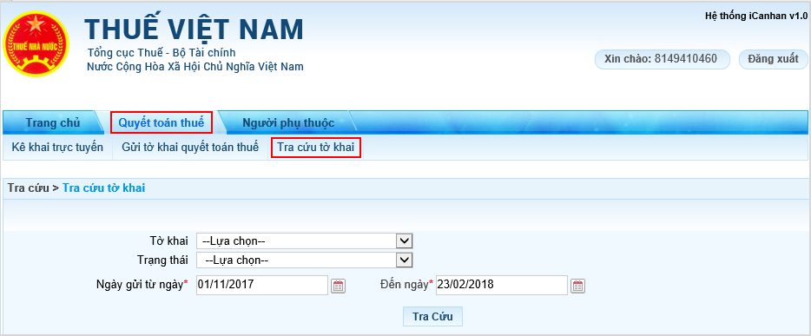
Bước 2: NSD chọn các tiêu chí tìm kiếm: Tờ khai, Trạng thái, Ngày gửi. Sau đó ấn nút “Tra cứu”.
Bước 3: Ấn nút “Tra cứu”. Màn hình “Kết quả tra cứu” hiển thị kết quả tra cứu theo các tiêu chí đã lựa chọn ở bước 2
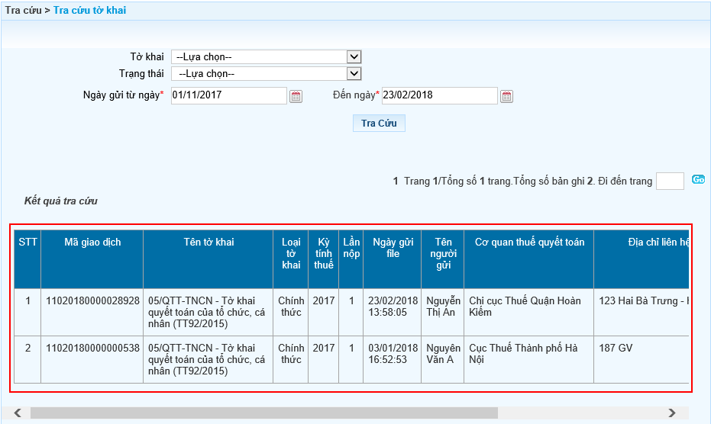
- Bao gồm các thông tin sau:
- Mã giao dịch: Tự động hiển thị
- Tên tờ khai: tên file quyết toán thuế
- Loại tờ khai: Hiển thị loại tờ khai chính thức hoặc bổ sung
- Kỳ kê khai: Hiển thị kỳ tính thuế của file dữ liệu
- Ngày gửi file: Hiển thị ngày gửi file lần cuối cùng.
- Tên người gửi: Hiển thị tên người gửi file lần cuối cùng.
- Địa chỉ liên hệ: Hiển thị địa chỉ của người gửi file lần cuối cùng.
- Điện thoại: Hiển thị điện thoại của người gửi file lần cuối cùng.
- Trạng thái: Hiển thị trạng thái của tờ khai của file tương ứng, một trong các trạng thái:
- ICANHAN- Hồ sơ xử lý không thành công
- ICANHAN- Tờ khai không chuyển dữ liệu xuống Cục thuế/ Chi cục thuế
- ICANHAN- Tờ khai lỗi không chuyển đến trục ESB
- ICANHAN- Tờ khai đã được xử lý để truyền xuống Cục/ Chi cục thuế
- ICANHAN- Từ chối
- ICANHAN- Đang xử lý
- ICANHAN- Đã gửi lại file
- ICANHAN- Đã phê duyệt
- ICANHAN- Đã xử lý thành công
- Tờ khai đã chuyển đến ICANHAN
- Lý do từ chối: Hiển thị lý do từ chối của CQT với những file có trạng thái “Từ chối”
- Chi tiết lỗi: Lý do cơ quan thuế từ chối file của CQCT gửi lên được nhận vào hệ thống tác nghiệp.
Lưu ý: Cá nhân theo dõi tình trạng file để liên hệ với CQT khi cần thiết.

3.3 Đăng ký người phụ thuộc

3.3.1 Chức năng “Kê khai trực tuyến”
Bước 1: Chọn chức năng “Người phụ thuộc” chọn tiếp “Kê khai trực tuyến”
Hệ thống hiển thị màn hình kê khai trực tuyến tờ khai Người phụ thuộc
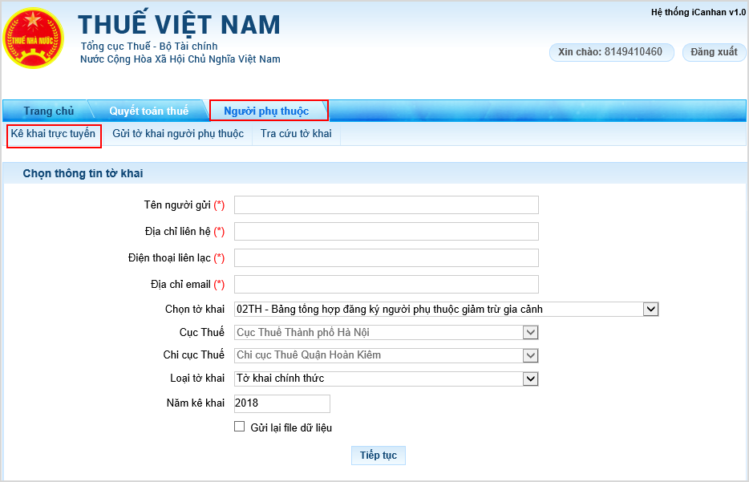
Bước 2: NSD nhập đầy đủ các thông tin trên màn hình:
- Tên người gửi (*): Nhập tên người thực hiện gửi file
- Địa chỉ liên hệ (*): Nhập địa chỉ liên hệ để CQT liên hệ khi cần thiết: Số nhà, đường phố/ phường, xã/ Quận, huyện/ Thành phố
- Điện thoại liên lạc (*): Nhập số điện thoại liên lạc để CQT liên hệ khi cần thiết.
- Địa chỉ Email (*): Nhập địa chỉ Email để CQT liên hệ khi cần thiết. Lưu ý có 1 ký tự @. Ví dụ: abc@yahoo.com
- Cục thuế: Hệ thống tự động hiển thị, không cho sửa
- Chi cục thuế: Hệ thống tự động hiển thị, không cho sửa
- Loại tờ khai: Tự động hiển thị tờ khai chính thức
- Năm kê khai: Tự động hiển thị là năm hiện tại, có thể chỉnh sửa lại
- Gửi lại file dữ liệu:
- Chỉ được gửi lại file khi file có trạng thái là Chưa phê duyệt hoặc Từ chối
- Không gửi lại file được khi file có trạng thái là Đã phê duyệt.
Bước 3: Nút “Tiếp tục” hệ thống hiển thị màn hình chi tiết tờ khai bảng tổng hợp đăng ký người phụ thuộc giảm trừ gia cảnh, NSD thực hiện kê khai chi tiết người phụ thuộc:
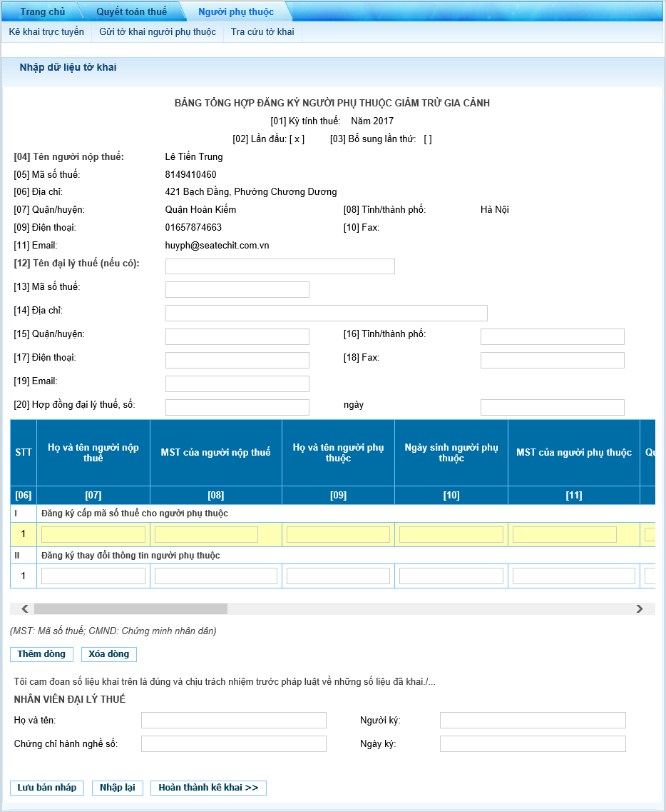
Bước 4: NSD chọn “Hoàn thành kê khai” chuyển sang màn hình hoàn thành kê khai
NSD có thể thực hiện Lưu bản nháp/Nhập lại tại màn hình hoàn thành kê khai
- Lưu bản nháp: hệ thống sẽ lưu lại các dữ liệu đã kê khai
- Nhập lại: xóa toàn bộ dữ liệu đang nhập
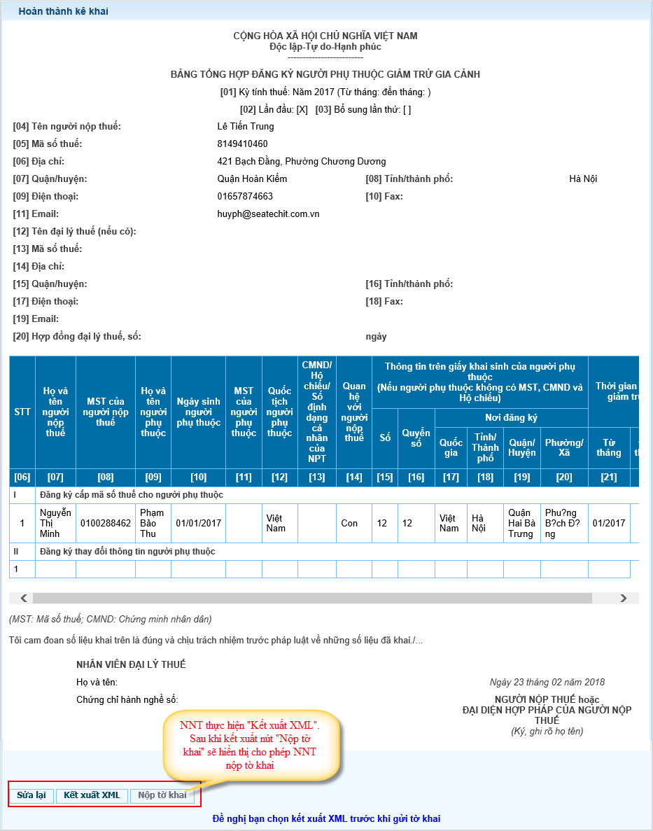
Bước 5: NSD thực hiện “Kết xuất XML” sau khi lưu file dưới dạng xml về máy trạm, nút “Nộp tờ khai” sẽ hiển thị.
NSD có thể thay đổi dữ liệu kê khai bằng cách ấn nút “Sửa lại”: Quay lại màn hình nhập tờ khai
Bước 6: Chọn nút “Nộp tờ khai” màn hình xác thực nộp tờ khai hiển thị.
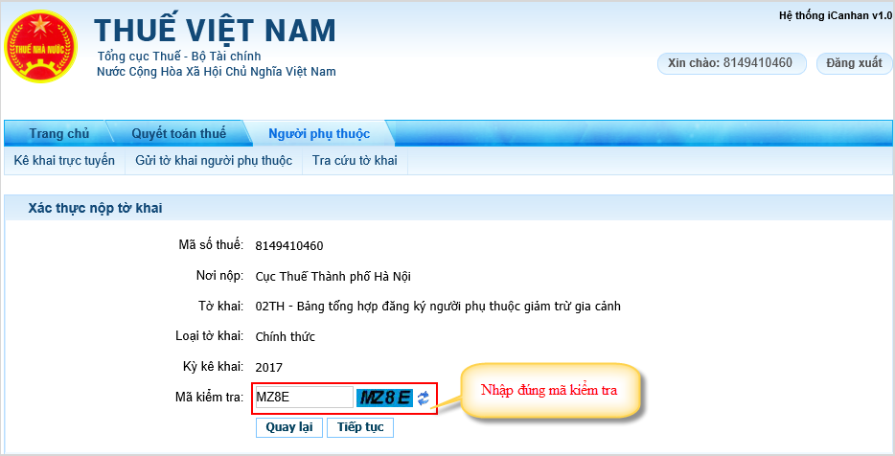
Bước 7: Ấn nút “Tiếp tục”, màn hình “Nộp tờ khai thành công” xuất hiện, NSD đã hoàn tất việc gửi tờ khai người phụ thuộc tới CQT.
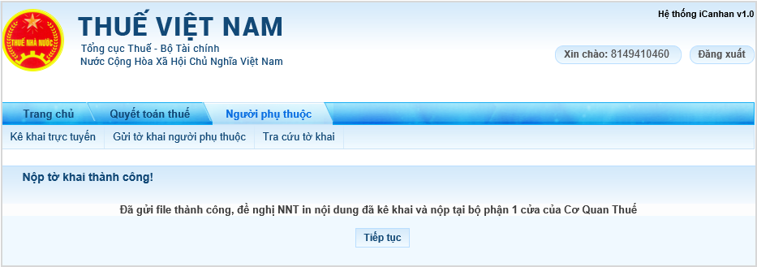
Bước 8: Thực hiện in tờ khai đã kết xuất xml
Truy cập trang http://www.gdt.gov.vn tải phần mềm đọc file xml iTaxViewer. Sau khi cài đặt phần mềm iTaxViewer NSD mở file xml để in tờ khai đăng ký cấp mã số thuế NPT.
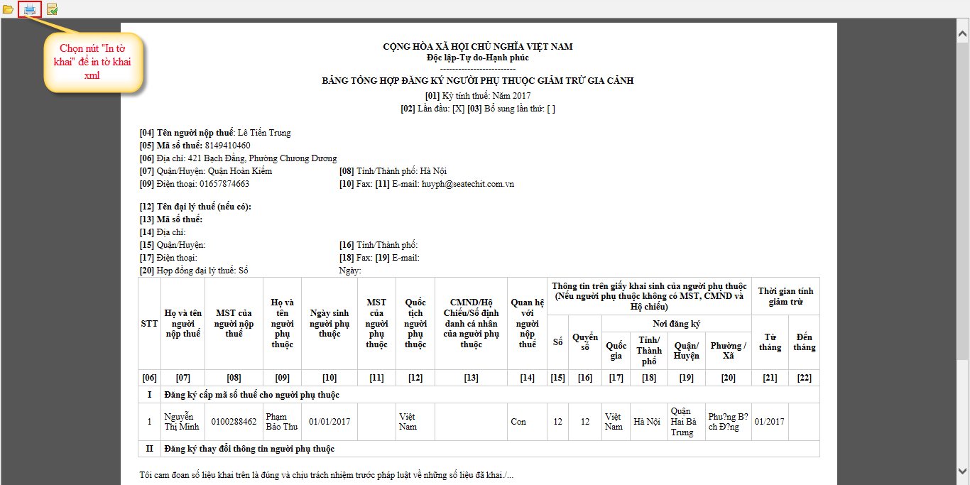

3.3.2 Chức năng “Gửi tờ khai người phụ thuộc”
Bước 1: Chọn chức năng “Người phụ thuộc” chọn tiếp“Gửi tờ khai người phụ thuộc”
Hệ thống hiển thị màn hình Tải tờ khai người phụ thuộc như sau
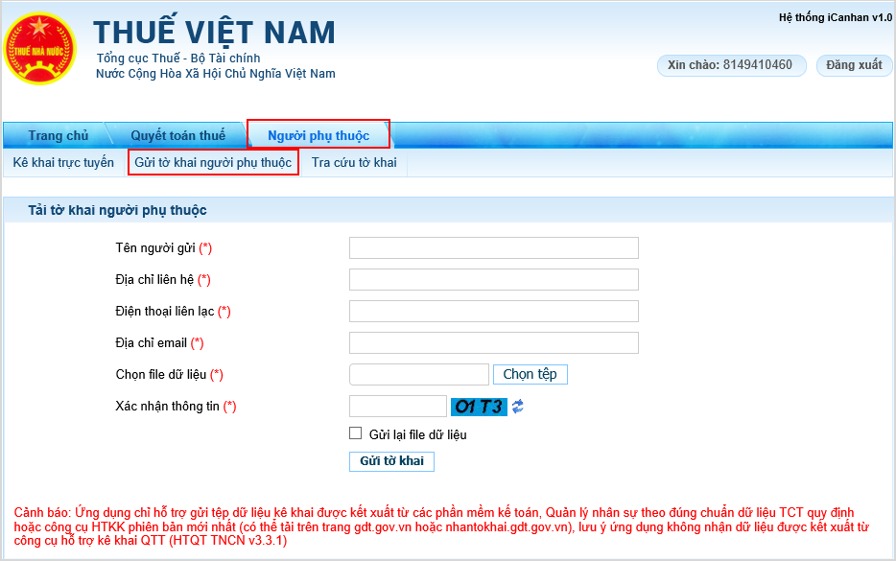
Bước 2: NSD nhập đầy đủ các thông tin trên màn hình:
- Tên người gửi (*): Nhập tên người thực hiện gửi file
- Địa chỉ liên hệ (*): Nhập địa chỉ liên hệ để CQT liên hệ khi cần thiết.: Số nhà, đường phố/ phường, xã/ Quận, huyện/ Thành phố
- Điện thoại liên lạc (*): Nhập số điện thoại liên lạc để CQT liên hệ khi cần thiết.
- Địa chỉ Email (*): Nhập địa chỉ Email để CQT liên hệ khi cần thiết. Lưu ý có 1 ký tự @. Ví dụ: abc@yahoo.com
- Chọn file dữ liệu: ấn nút “Chọn tệp”/ tìm đến file dữ liệu cần gửi/ Chọn file cần gửi.
- Xác nhận thông tin: Nhập chính xác các ký tự giống ô bên cạnh.
- Gửi lại file dữ liệu:
- Chỉ được gửi lại file khi file có trạng thái là Chưa phê duyệt
- Không gửi lại file được khi file có trạng thái là Đã phê duyệt.
Bước 3: Ấn nút “Gửi tờ khai” để hoàn tất quá trình upload và gửi tờ khai người phụ thuộc tới CQT.
Màn hình “Nộp tờ khai thành công” hiển thị:

3.3.3. Chức năng “Tra cứu tờ khai”
Bước 1: Chọn chức năng “Người phụ thuộc” chọn tiếp “Tra cứu tờ khai”
Hệ thống hiển thị màn hình tra cứu tờ khai như sau:
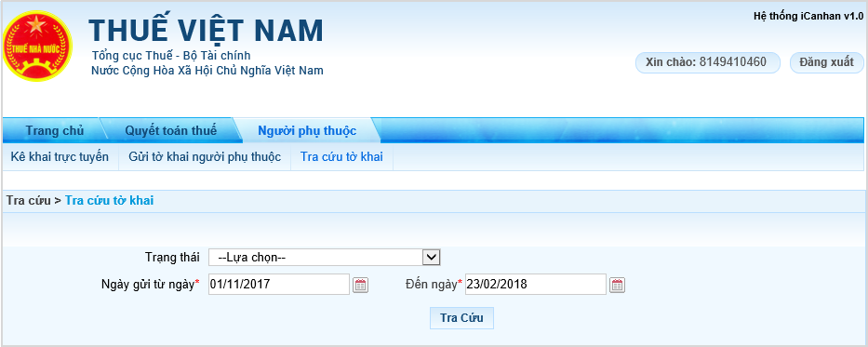
Bước 2: NSD chọn các tiêu chí tìm kiếm: Loại tờ khai, Trạng thái, Ngày gửi. Sau đó ấn nút “Tra cứu”.
Bước 3: Ấn nút “Tra cứu”. Màn hình “Kết quả tra cứu” hiển thị kết quả tra cứu theo các tiêu chí đã lựa chọn ở bước 2.
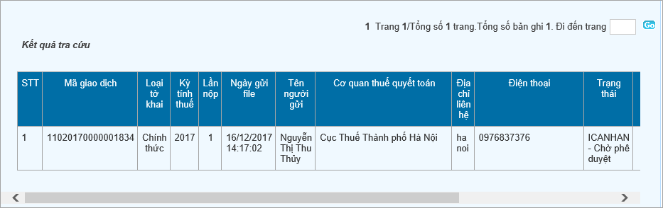
- Mã giao dịch: Mã giao dịch tờ khai, mỗi tờ khai có một mã giao dịch duy nhất
- Loại tờ khai: Chính thức/Bổ sung
- Kỳ tính thuế: Kỳ tính thuế của tờ khai
- Lần nộp: Lần nộp tờ khai
- Ngày gửi file: Hiển thị ngày gửi file lần cuối cùng.
- Tên người gửi: Hiển thị tên người gửi file lần cuối cùng.
- Cơ quan thuế quyết toán: Hiển thị CQT quyết toán nơi gửi tờ khai
- Địa chỉ liên hệ: Hiển thị địa chỉ của người gửi file lần cuối cùng.
- Điện thoại: Hiển thị điện thoại của người gửi file lần cuối cùng.
- Trạng thái: Hiển thị trạng thái của tờ khai của file tương ứng, một trong các trạng thái:
- ICANHAN- Hồ sơ xử lý không thành công
- ICANHAN- Tờ khai không chuyển dữ liệu xuống Cục thuế/ Chi cục thuế
- ICANHAN- Tờ khai lỗi không chuyển đến trục ESB
- ICANHAN- Tờ khai đã được xử lý để truyền xuống Cục/ Chi cục thuế
- ICANHAN- Từ chối
- ICANHAN- Đang xử lý
- ICANHAN- Đã gửi lại file
- ICANHAN- Đã phê duyệt
- ICANHAN- Đã xử lý thành công
- Tờ khai đã chuyển đến ICANHAN
- Lý do từ chối: Hiển thị lý do từ chối của CQT với những file có trạng thái “Từ chối”
- Chi tiết lỗi: Lý do cơ quan thuế từ chối file của CQCT gửi lên được nhận vào hệ thống tác nghiệp.
- Tải kết quả: cho phép tải kết quả dạng excel
Lưu ý: CQCT theo dõi tình trạng file để liên hệ với CQT khi cần thiết.

4. Phụ lục
Danh mục các từ viết tắt
STT | Viết tắt | Từ viết tắt
1 | CQT | Cơ quan thuế
2 | NSD | Người sử dụng
3 | TNCN | Thu nhập cá nhân
4 | NPT | Người phụ thuộc
5 | TCCT | Tổ chức chi trả thu nhập

